第6章：本地文件管理

第6章：本地文件管理
OpenClaw最强大的功能之一，就是可以访问和管理本地计算机上的文件。这是在线AI无法做到的。

快速导航
- 智能文件搜索
- 批量文件处理
- 文件自动整理
- 硬盘清理优化

智能文件搜索

为什么需要智能搜索？
传统的文件搜索只能按文件名查找，但经常遇到以下问题：
- 忘记文件名，只记得内容
- 文件太多，不知道在哪个文件夹
- 需要同时搜索多种类型的文件
- 需要根据内容筛选文件
OpenClaw的智能搜索可以：
- 根据文件内容搜索
- 理解自然语言描述
- 跨文件夹搜索
- 智能过滤和排序

场景1：找文件
真实案例：找发票
本地计算机中存放了大量发票文件，文件命名混乱，难以通过文件名直接定位目标发票。按照传统方式，需要逐一打开图片查看内容，效率极低。
如图6-1所示，这是传统文件管理方式下混乱的发票文件夹。
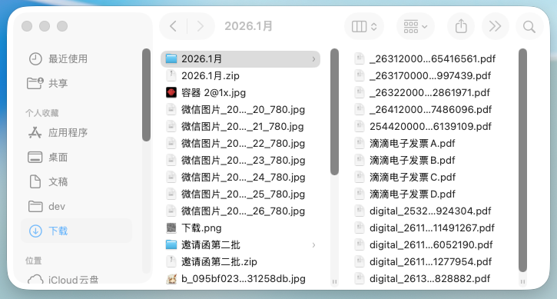
混乱的发票文件夹 - 传统文件管理的痛点
图6-1 混乱的发票文件夹——传统文件管理的痛点
传统方法：
- 打开文件夹
- 一张一张点开图片
- 查看内容
- 找到目标文件
- 耗时：10~30分钟
OpenClaw方法：
命令如下：
帮我找一下我电脑上的一张发票，里面详情是买了一个跑步机，
然后把那个发票用文件发给我。
如图6-2所示，OpenClaw执行搜索并返回结果。
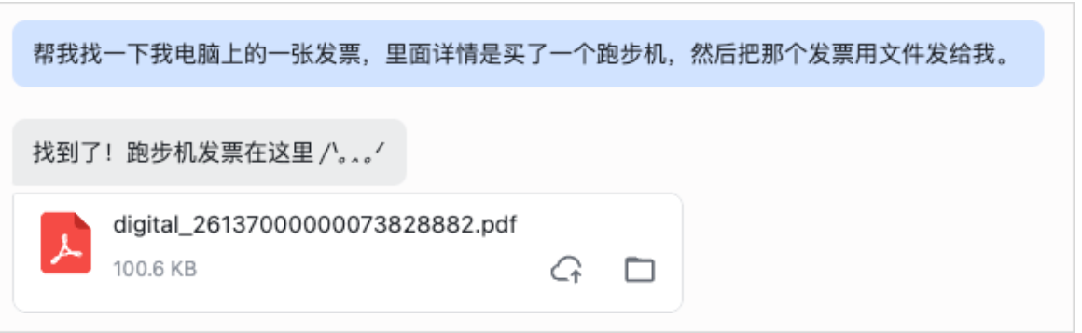
image-20260218111401595
图6-2 OpenClaw执行文件搜索的过程
OpenClaw执行过程： 1. 搜索所有图片文件 2. 使用OCR识别文字 3. 匹配”跑步机”关键词 4. 发送找到的文件
如图6-3所示，系统精准找到了目标发票。
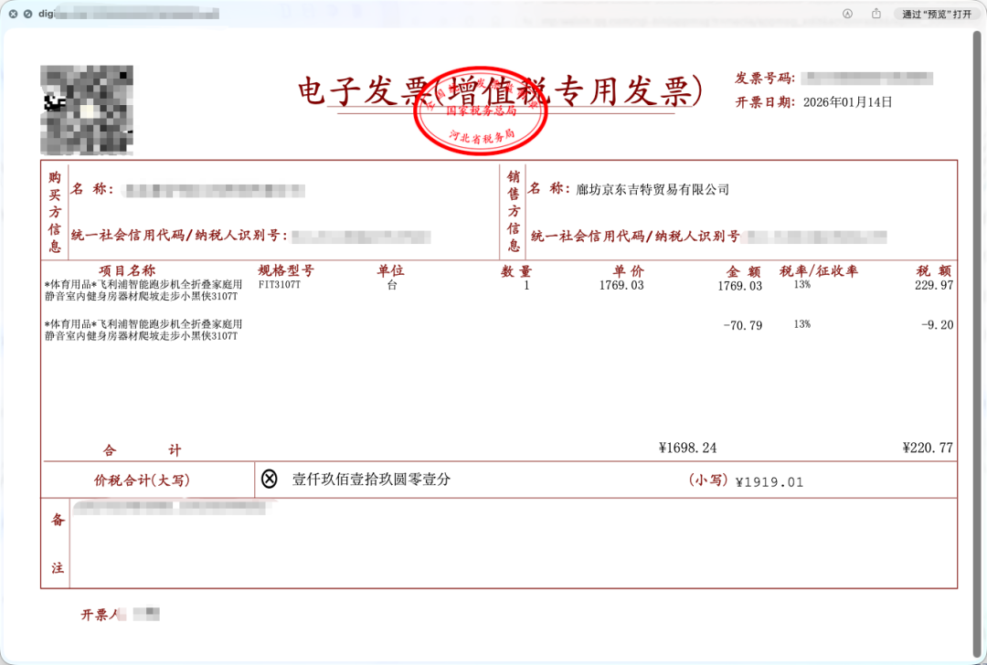
找到的发票详情 - 精准匹配用户需求
图6-3 找到的发票详情——精准匹配需求
结果： - 耗时：30~60秒 - 准确率：100%

搜索命令示例

按内容搜索
命令如下：
找一下包含"合同"的PDF文件
搜索所有提到"项目计划"的文档
找一下写的关于AI的笔记

按类型搜索
命令如下：
找出所有的PNG图片
搜索最近下载的PDF文件
找一下所有的Excel表格

按时间搜索
命令如下：
找一下最近7天修改的文件
搜索上个月创建的文档
找一下今天下载的文件

按大小搜索
命令如下：
找出大于100MB的文件
搜索所有小于1MB的图片
找一下占用空间最大的10个文件

组合搜索
命令如下：
找一下最近一周内，包含"发票"的图片文件
搜索下载文件夹里，大于10MB的PDF
找一下桌面上，今天修改过的Word文档

搜索技巧

技巧1：描述内容而非文件名
不推荐的搜索方式：
找一下IMG_1234.jpg
推荐的搜索方式：
找一下去年在海边拍的照片

技巧2：提供上下文
不推荐的搜索方式：
找发票
推荐的搜索方式：
找一下上个月买跑步机的发票，应该是在下载文件夹里

技巧3：指定搜索范围
不推荐的搜索方式：
找所有文件
推荐的搜索方式：
在文档文件夹里找所有的PDF文件

技巧4：使用排序
不推荐的搜索方式：
找图片
推荐的搜索方式：
找最近修改的10张图片，按时间排序

实战练习
练习1：找照片
命令如下：
帮我找一下电脑上所有的自拍照片
练习2：找文档
命令如下：
找一下包含"年度总结"的Word文档
练习3：找下载文件
命令如下：
找一下最近下载的所有PDF文件

批量文件处理

场景2：整理发票报销
真实案例：自动填写报销单
公司财务有严格规定，发票需要填写在指定的Excel模板中，然后将发票与该Excel文件一起提交给财务。传统方式需要将所有发票上传到在线AI产品，再逐一让AI提取信息并复制到Excel，操作繁琐。
传统方法： 1. 打开在线AI工具 2. 上传发票图片（逐张上传） 3. 让AI提取信息 4. 复制到Excel 5. 重复多次 6. 耗时：30~60分钟
OpenClaw方法：
命令如下：
希望你帮我把本地那个1月发票文件夹里的所有发票都整理一下，
按照下载文件里报销单.xlsx的模板格式填进去，
再把填好的表格用文件发送给我。
如图6-4所示，OpenClaw批量整理发票并自动填写报销单。
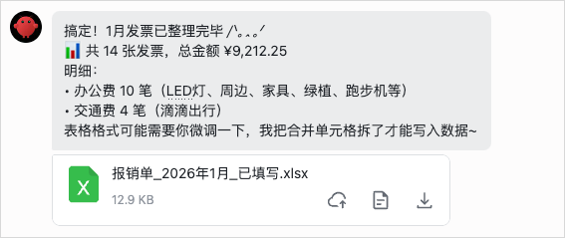
批量整理发票 - 自动分类和重命名
图6-4 批量整理发票——自动分类和填写
OpenClaw执行过程： 1. 读取发票文件夹 2. 识别所有发票图片 3. OCR提取信息（日期、金额、商家等） 4. 读取Excel模板 5. 按模板格式填写 6. 保存新文件 7. 发送结果
结果： - 耗时：2~5分钟 - 准确率：95%以上

批量处理命令示例

批量读取
命令如下：
读取文档文件夹里所有的PDF文件
提取所有图片中的文字
读取所有Excel表格的第一行

批量提取信息
命令如下：
从所有发票中提取日期、金额、商家信息
从所有简历中提取姓名、电话、邮箱
从所有合同中提取甲方、乙方、金额

批量格式转换
命令如下：
把所有Word文档转换成PDF
把所有PNG图片转换成JPG
把所有Excel表格导出为CSV

批量数据整理
命令如下：
把所有发票信息整理到一个Excel表格
把所有联系人信息整理成通讯录
把所有会议记录整理成一份总结

实战案例

案例1：整理客户信息
场景： - 有100份客户资料（Word文档） - 需要提取：公司名、联系人、电话、邮箱 - 整理到Excel表格
命令：
命令如下：
帮我从"客户资料"文件夹里的所有Word文档中，
提取公司名、联系人、电话、邮箱，
整理到一个Excel表格里，
按公司名排序。
结果： - 自动提取100份资料 - 生成规范的Excel表格 - 耗时：5~10分钟

案例2：批量提取PDF内容
场景： - 有50份PDF报告 - 需要提取每份报告的摘要 - 整理成一份汇总文档
命令：
命令如下：
读取"报告"文件夹里所有的PDF文件，
提取每份报告的摘要部分（通常在第一页），
整理成一份Word文档，
每个摘要标注来源文件名。
结果： - 自动读取50份PDF - 提取摘要内容 - 生成汇总文档

案例3：批量图片识别
场景： - 有200张名片照片 - 需要提取联系信息 - 整理成通讯录
命令：
命令如下：
识别"名片"文件夹里所有图片，
提取姓名、公司、职位、电话、邮箱，
整理成Excel通讯录，
按公司分类。
结果： - OCR识别200张名片 - 自动分类整理 - 生成标准通讯录

错误处理和容错

处理识别错误
命令如下：
帮我检查一下刚才生成的Excel表格，
看看有没有识别错误的地方，
比如电话号码格式不对、金额异常等。

处理缺失信息
命令如下：
有些发票可能信息不全，
如果缺少必填项，请单独列出来，
以便手动补充。

处理格式问题
命令如下：
如果遇到无法识别的文件格式，
请跳过并告知，
以便手动处理。

文件自动整理

场景3：批量重命名文件
真实案例：邀请函重命名
设计人员通过微信发送了一批邀请函图片，保存到本地后发现所有文件名均为微信默认命名格式（如”微信文件XXX”），导致无法通过文件名识别对应的邀请对象。
如图6-5所示，这是命名混乱的邀请函文件。
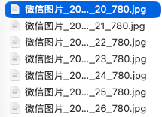
混乱的邀请函文件 - 文件名不规范
图6-5 命名混乱的邀请函文件——文件名不规范
传统方法： 1. 打开每张图片 2. 查看内容 3. 手动重命名 4. 重复多次 5. 耗时：20~30分钟
OpenClaw方法：
命令如下：
让OpenClaw根据邀请函里面对应的人名，
把文件名改成"人名-邀请函.jpg"的格式。
如图6-6所示，OpenClaw自动识别人名并完成批量重命名。
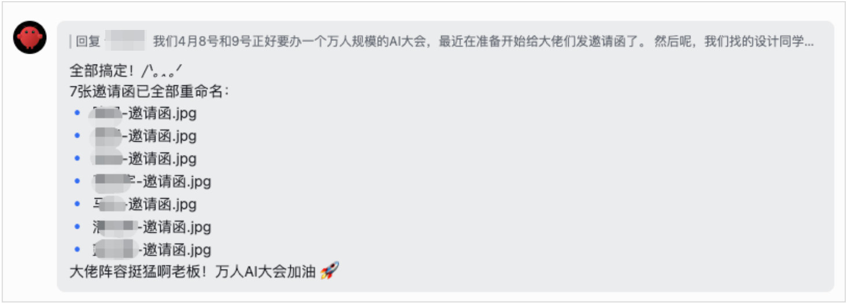
image-20260218111421491
图6-6 OpenClaw自动批量重命名邀请函文件
OpenClaw执行过程： 1. 读取所有图片 2. OCR识别人名 3. 生成新文件名 4. 批量重命名 5. 完成
结果： - 耗时：1~2分钟 - 准确率：100%

文件整理命令示例

批量重命名
命令如下：
把所有图片按拍摄日期重命名，格式：YYYY-MM-DD_序号.jpg
把所有文档按内容主题重命名
把所有下载文件按类型重命名

文件分类
命令如下：
把桌面上的文件按类型分类到不同文件夹
把下载文件夹里的文件按日期分类
把照片按拍摄地点分类

文件夹结构优化
命令如下：
帮我整理一下项目文件夹，按功能模块分类
优化文档文件夹结构，让它更清晰
把所有散乱的文件整理到合适的文件夹

实战案例

案例1：整理下载文件夹
场景： - 下载文件夹有500个以上文件 - 各种类型混在一起 - 需要分类整理
命令：
命令如下：
帮我整理下载文件夹：
1. 按文件类型分类（文档、图片、视频、压缩包等）
2. 每个类型创建一个子文件夹
3. 把文件移动到对应文件夹
4. 删除重复文件
5. 告诉我整理结果
结果：
代码如下：
整理完成！
统计：
- 文档：120个 --> Documents/
- 图片：200个 --> Images/
- 视频：50个 --> Videos/
- 压缩包：30个 --> Archives/
- 其他：100个 --> Others/
删除重复文件：15个
释放空间：2.3GB

案例2：照片自动分类
场景： - 有1000张以上照片 - 需要按日期和地点分类 - 方便查找
命令：
命令如下：
帮我整理照片文件夹：
1. 按拍摄日期创建文件夹（YYYY-MM格式）
2. 如果照片有地理位置信息，在文件名中标注
3. 删除模糊和重复的照片
4. 生成一个索引文件
结果：
代码如下：
整理完成！
文件夹结构：
Photos/
├── 2025-12/
│ ├── 2025-12-01_北京_001.jpg
│ ├── 2025-12-01_北京_002.jpg
│ └── ...
├── 2026-01/
│ ├── 2026-01-15_上海_001.jpg
│ └── ...
└── index.txt (索引文件)
删除模糊照片：50张
删除重复照片：30张

案例3：文档归档
场景： - 项目结束，需要归档 - 文档散落在各处 - 需要统一整理
命令：
命令如下：
帮我归档"XX项目"的所有文档：
1. 搜索所有相关文档（包含项目名称）
2. 按文档类型分类（需求、设计、代码、测试等）
3. 创建归档文件夹结构
4. 移动文件到对应位置
5. 生成项目文档清单
结果：
代码如下：
归档完成！
文件夹结构：
XX项目_归档_2026-02-10/
├── 01_需求文档/
├── 02_设计文档/
├── 03_开发文档/
├── 04_测试文档/
├── 05_部署文档/
└── 文档清单.xlsx
统计：
- 总文件数：156个
- 总大小：1.2GB

自动化脚本编写
如果经常需要整理某类文件，可以让OpenClaw生成自动化脚本。命令如下：
帮我写1个脚本，每周自动整理下载文件夹，
按照刚才的规则分类。
OpenClaw会生成一个可以定时运行的脚本，实现自动化整理。

硬盘清理优化

场景4：清理硬盘垃圾
真实案例：释放硬盘空间
当硬盘空间不足时，无需安装第三方清理软件，可以直接使用OpenClaw扫描分析硬盘使用情况。
如图6-7所示，OpenClaw可以智能识别大文件和重复文件并给出清理建议。
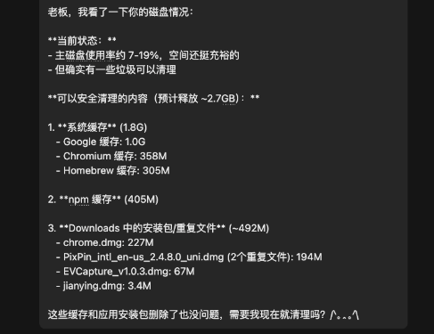
硬盘空间清理 - 智能识别大文件和重复文件
图6-7 硬盘空间清理——智能识别大文件和重复文件
传统方法： 1. 下载清理软件 2. 扫描硬盘 3. 手动选择删除 4. 担心误删重要文件 5. 耗时：30~60分钟
OpenClaw方法：
命令如下：
帮我分析一下硬盘空间使用情况，
找出占用空间最大的文件和文件夹，
建议哪些可以清理。
如图6-8所示，OpenClaw分析硬盘并输出空间占用报告。
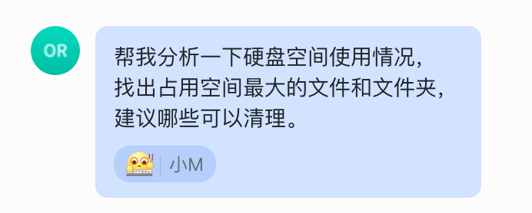
image-20260217123924359
图6-8 OpenClaw硬盘空间分析结果
OpenClaw执行过程：
- 扫描硬盘
- 分析空间占用
- 找出大文件
- 识别垃圾文件
- 提供清理建议

清理命令示例

查找大文件
命令如下：
找出占用空间最大的10个文件
查找大于1GB的文件
分析哪个文件夹占用空间最多

查找重复文件
命令如下：
找出所有重复的文件
查找重复的照片
找出重复的文档

查找临时文件
命令如下：
找出所有临时文件
查找缓存文件
找出可以安全删除的文件

清理建议
命令如下：
分析硬盘，给出清理建议
哪些文件可以移动到外部硬盘
哪些文件可以压缩存储

实战案例：释放100GB空间
第一步：分析空间占用
命令如下：
帮我分析一下硬盘空间使用情况
OpenClaw回复内容如下：
硬盘空间分析：
总容量：500GB
已使用：450GB（90%）
剩余：50GB（10%）
注意：空间不足！
占用空间最多的文件夹：
1. ~/Library/Caches - 80GB
2. ~/Downloads - 50GB
3. ~/Movies - 120GB
4. ~/Documents - 100GB
5. ~/Desktop - 30GB
第二步：查找大文件
命令如下：
找出大于1GB的文件
OpenClaw回复内容如下：
找到35个大于1GB的文件：
视频文件（25个）：
1. 项目演示.mov - 15GB
2. 会议录像_2025-12.mp4 - 8GB
3. ...
虚拟机镜像（5个）：
1. Windows.vmdk - 50GB
2. Ubuntu.vmdk - 30GB
3. ...
备份文件（5个）：
1. iPhone备份_2025-12.backup - 20GB
2. ...
建议：
- 视频文件可以压缩或移动到外部硬盘
- 旧的虚拟机镜像可以删除
- 旧的备份文件可以删除
第三步：查找重复文件
命令如下：
找出所有重复的文件
OpenClaw回复内容如下：
找到120组重复文件：
重复照片（80组）：
- IMG_1234.jpg（3份）- 15MB
- IMG_5678.jpg（2份）- 10MB
- ...
重复文档（30组）：
- 报告_v1.docx（4份）- 5MB
- 方案_final.pptx（3份）- 20MB
- ...
重复下载（10组）：
- setup.exe（2份）- 100MB
- ...
可释放空间：约8GB
第四步：清理临时文件
命令如下：
找出所有可以安全删除的临时文件和缓存
OpenClaw回复内容如下：
可安全删除的文件：
系统缓存：
- ~/Library/Caches - 80GB
- Safari缓存 - 20GB
- Chrome缓存 - 30GB
- 其他应用缓存 - 30GB
临时文件：
- /tmp - 5GB
- ~/Downloads/临时文件 - 10GB
日志文件：
- ~/Library/Logs - 3GB
可释放空间：约98GB
建议：
- 系统缓存可以全部清理
- 临时文件可以全部删除
- 日志文件保留最近1个月的
第五步：执行清理
命令如下：
好的，帮我清理这些文件，
但是要先备份重要的，
然后再删除。
OpenClaw回复内容如下：
清理完成！
清理结果：
- 删除缓存文件：80GB
- 删除临时文件：15GB
- 删除重复文件：8GB
- 删除旧备份：20GB
总共释放空间：123GB
备份位置：
- 重要文件已备份到：~/Backup/清理前备份_2026-02-10/
建议：
- 定期清理缓存（每月一次）
- 及时删除不需要的下载文件
- 使用外部硬盘存储大文件

安全删除策略

三步确认法
- 第一步：分析
命令如下：
分析哪些文件可以删除
- 第二步：备份
命令如下：
把重要文件备份到安全位置
- 第三步：删除
命令如下：
确认无误后，删除文件

保护重要文件
命令如下：
在清理之前，请确保以下文件夹不被删除：
- ~/Documents/重要文档
- ~/Projects
- ~/Photos

可恢复删除
命令如下：
先把文件移动到回收站，
而不是直接删除，
这样如果误删了还能恢复。

定期清理计划
可以让OpenClaw制定定期清理计划。命令如下：
帮我制定一个定期清理计划，
每周自动清理缓存和临时文件，
每月检查大文件和重复文件。
OpenClaw回复内容如下：
已创建定期清理计划：
每周任务（每周日晚上10点）：
- 清理系统缓存
- 清理浏览器缓存
- 清理临时文件
- 清理下载文件夹（超过30天的文件）
每月任务（每月1号）：
- 查找大文件（>1GB）
- 查找重复文件
- 分析空间占用
- 生成清理报告
预计每月可释放：20~30GB
重要提醒：
- 清理前会自动备份
- 清理后会发送通知
- 可以随时取消任务

本章小结
通过本章，读者应该已经掌握了以下内容：
- 智能文件搜索：根据内容找文件，不再依赖文件名
- 批量文件处理：一次处理100个以上文件，自动提取信息
- 文件自动整理：智能分类、重命名、归档
- 硬盘清理优化：找出垃圾文件，释放大量空间
关键要点： - OpenClaw可以访问本地文件，这是在线AI做不到的 - 描述内容而非文件名，让AI理解需求 - 批量处理节省大量时间 - 定期清理保持硬盘健康

实战项目：打造文件管理助手

项目目标
创建一个完整的文件管理工作流，包括： 1. 每天自动整理下载文件夹 2. 每周清理缓存和临时文件 3. 每月检查大文件和重复文件 4. 重要文件自动备份

实施步骤
第一步：设置自动整理
命令如下：
帮我设置每天晚上10点自动整理下载文件夹，
按文件类型分类。
第二步：设置定期清理
命令如下：
设置每周日晚上11点清理缓存和临时文件。
第三步：设置月度检查
命令如下：
设置每月1号检查大文件和重复文件，
生成清理报告。
第四步：设置自动备份
命令如下：
设置每天自动备份重要文件夹到外部硬盘。

预期效果
- 下载文件夹始终保持整洁
- 硬盘空间充足（至少保持20%空闲）
- 重要文件有备份
- 每月节省5~10小时整理时间

下一章：第5章：知识库管理——打造个人知识库系统
返回目录：README

